PRAKTIKUM SISTEM OPERASI

MODUL 4
MEMBACA SOURCE CODE XINU


Oleh:

Zhafir Zaidan Avail 2311104059

PROGRAM STUDI S1 REKAYASA PERANGKAT LUNAK
DIREKTORAT KAMPUS PURWOKERTO
UNIVERSITAS TELKOM
2026
JURNAL/TP

- Soal 1
Apa nama image yang dihasilkan setelah melakukan kompilasi pada Xinu?
Berapa ukuran file tersebut? Ada pada folder apa file image tersebut?
Hint: baca kembali modul-modul sebelumnya

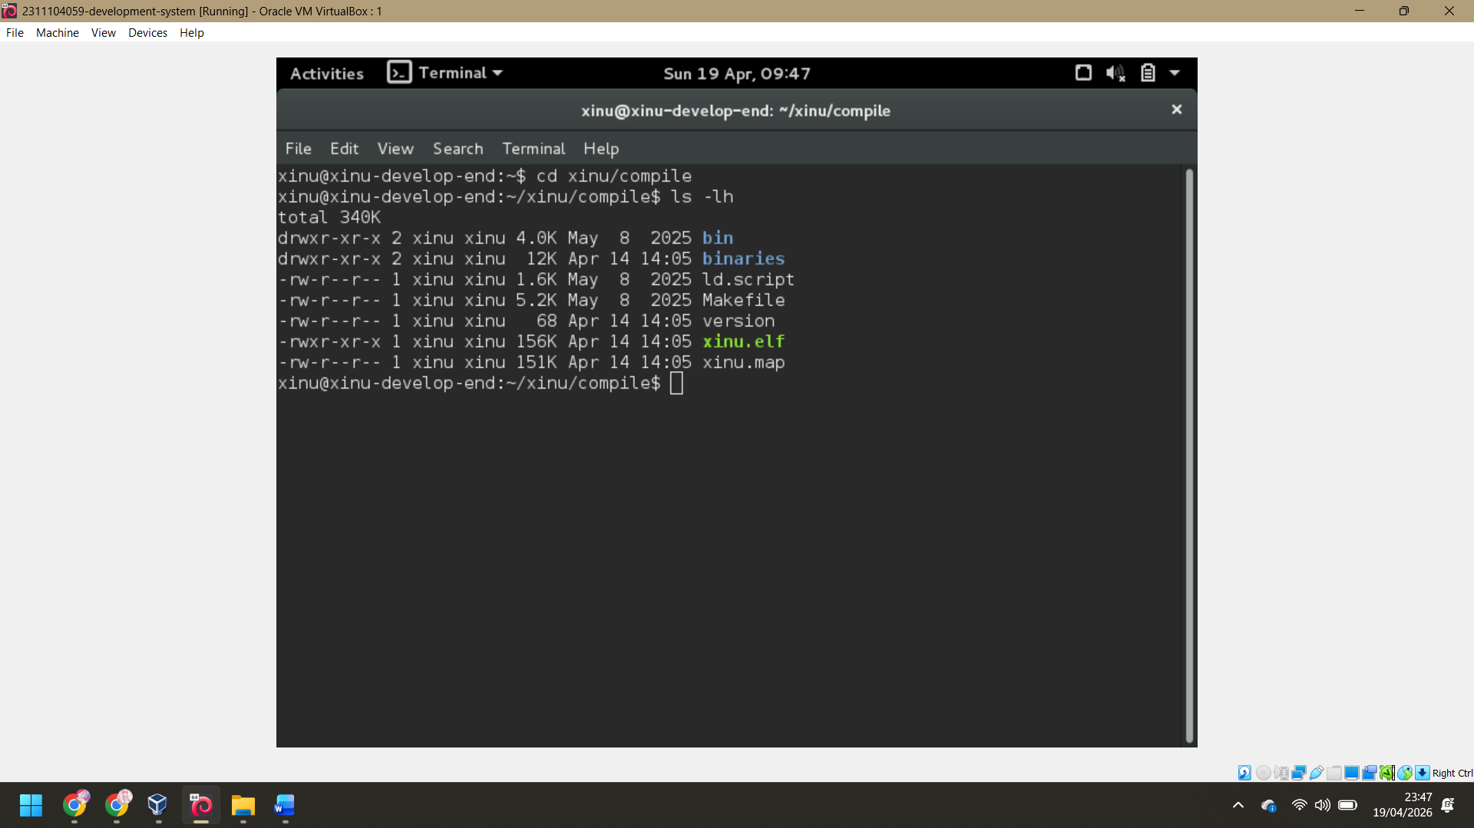

- Membaca source code Xinu
Hasil overview:
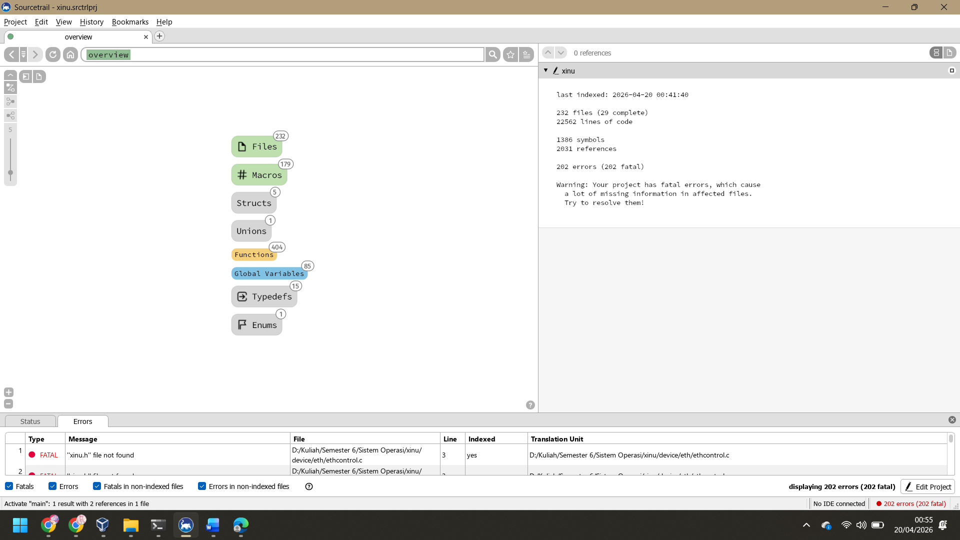
Berdasarkan hasil eksplorasi menggunakan Sourcetrail, project Xinu terdiri dari ratusan file dan fungsi. Struktur kode terbagi menjadi beberapa kategori seperti file, fungsi, variabel global, dan macro. Hal ini menunjukkan bahwa Xinu merupakan sistem operasi kecil dengan struktur modular yang cukup kompleks.

Hasil search system/main.c
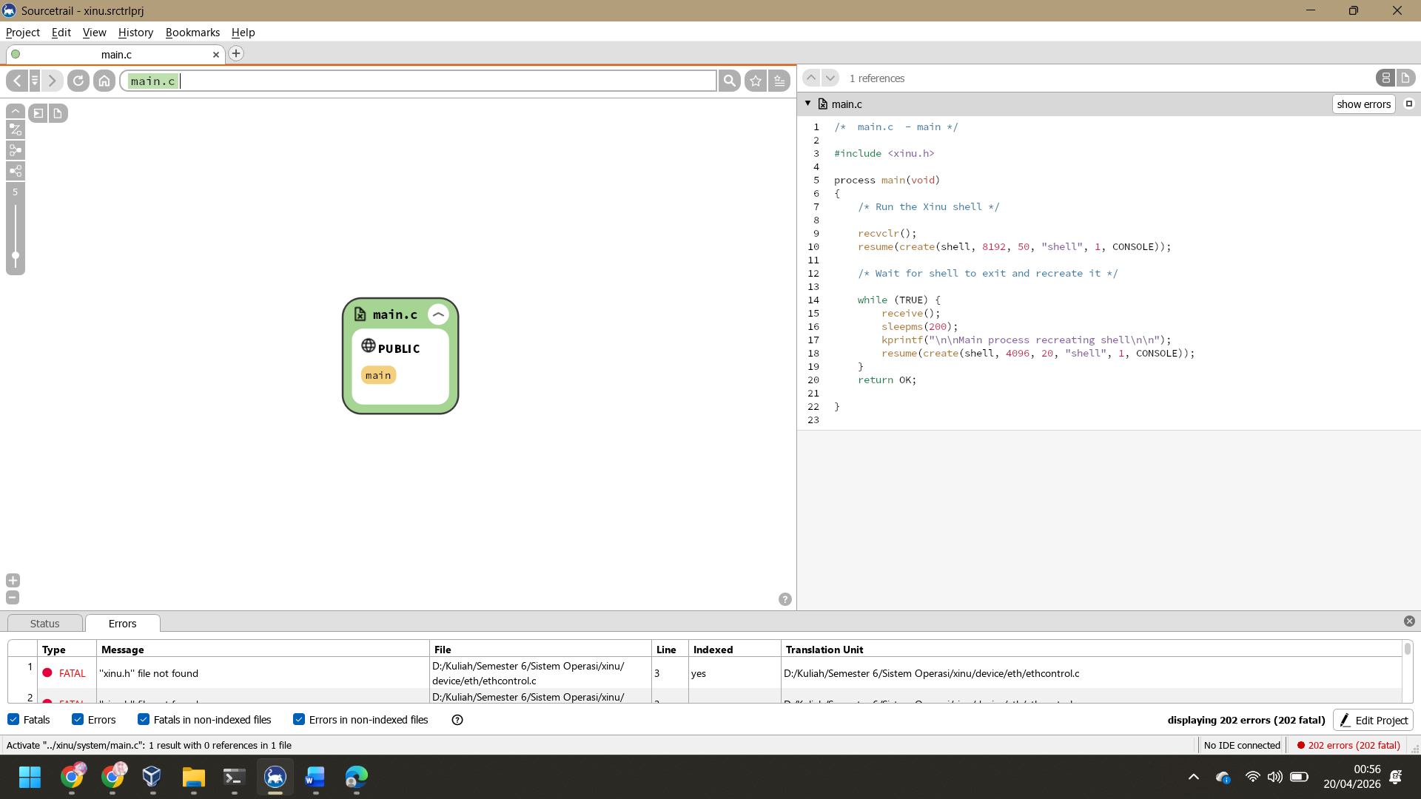
Berdasarkan hasil eksplorasi pada file main.c, fungsi main() merupakan entry point pada sistem operasi Xinu. Fungsi ini bertugas untuk menjalankan shell dengan cara membuat proses menggunakan create() dan mengeksekusinya dengan resume(). Program berjalan dalam loop tak hingga untuk memastikan shell tetap aktif.

Function recvclr
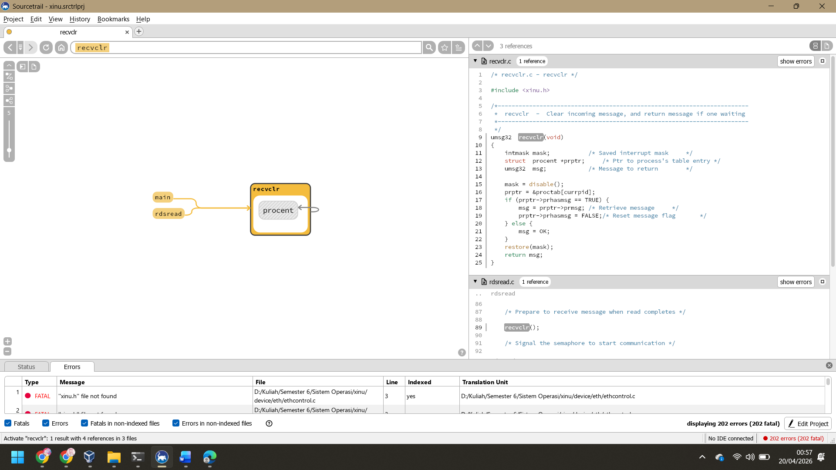
Fungsi recvclr() digunakan untuk mengambil pesan yang diterima oleh suatu proses dan sekaligus menghapus status pesan tersebut. Fungsi ini juga mengatur interrupt untuk menjaga konsistensi data selama proses berlangsung.

Function sleepms
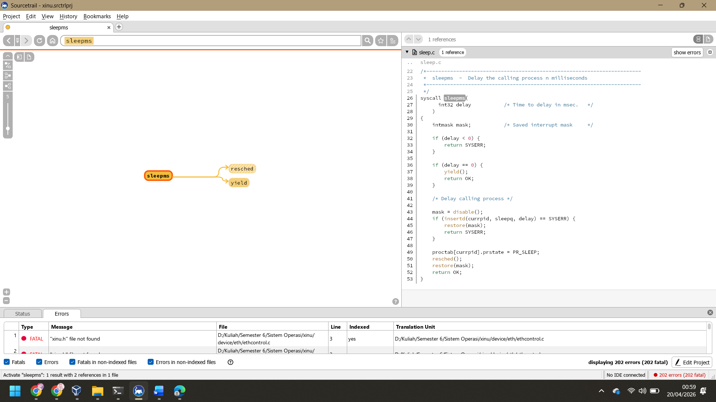
Fungsi sleepms() digunakan untuk menunda eksekusi suatu proses dalam satuan milidetik. Proses yang memanggil fungsi ini akan diubah statusnya menjadi sleep dan scheduler akan menjalankan proses lain menggunakan resched().

Fungsi resched
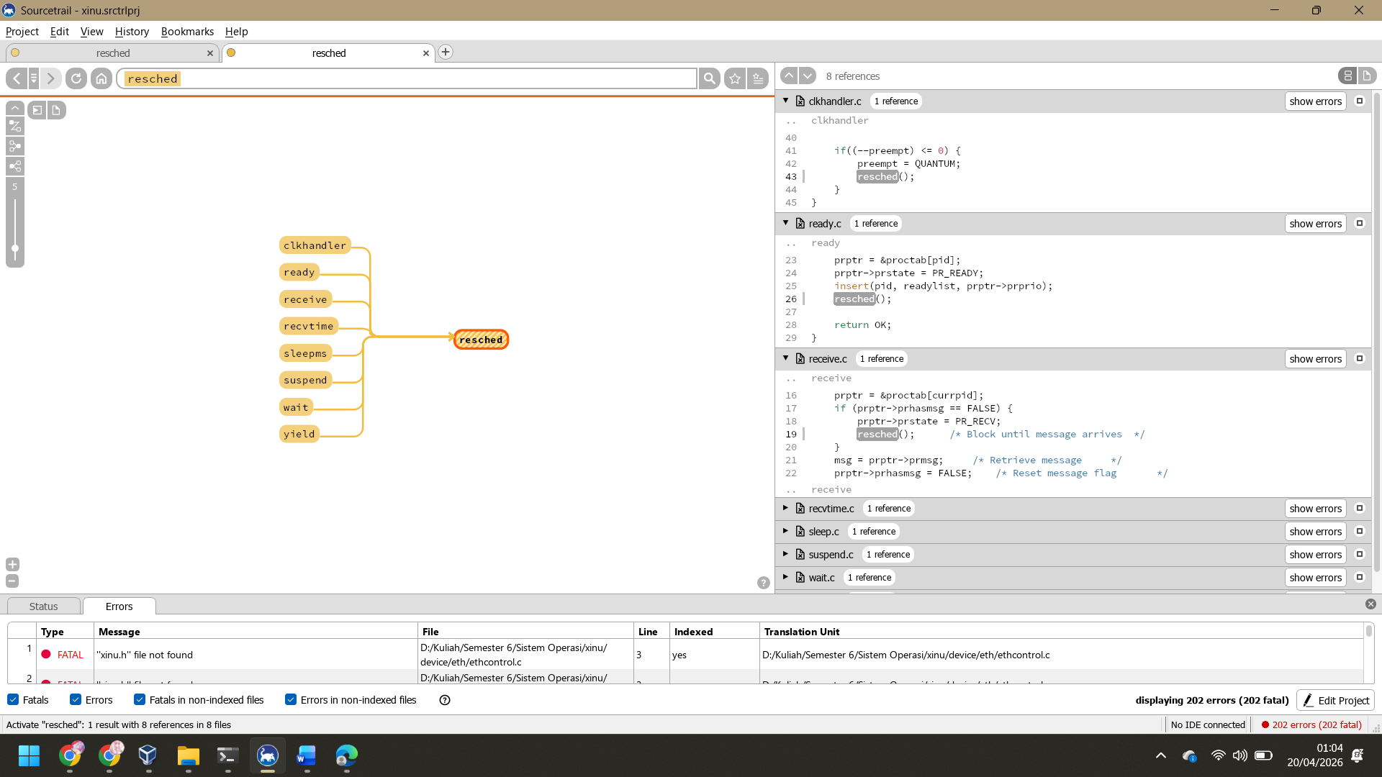
Fungsi resched() merupakan scheduler pada sistem operasi Xinu yang berfungsi untuk menentukan proses mana yang akan dijalankan selanjutnya. Fungsi ini dipanggil oleh berbagai fungsi lain seperti sleepms(), yield(), dan receive() untuk melakukan pergantian proses (context switching).

- Carilah struktur data dari proses pada Xinu OS. Struktur data proses ada pada file apa? Informasi apa saja yang disimpan dalam struktur data tersebut? Hint: file berektensi .h Pada Linux bisa digunakan perintah “grep” Contoh: $ grep -r “kata_yang_ingin_dicari” /path/ke/direktori/tempat/file/berada

Ini file yang mau di cari
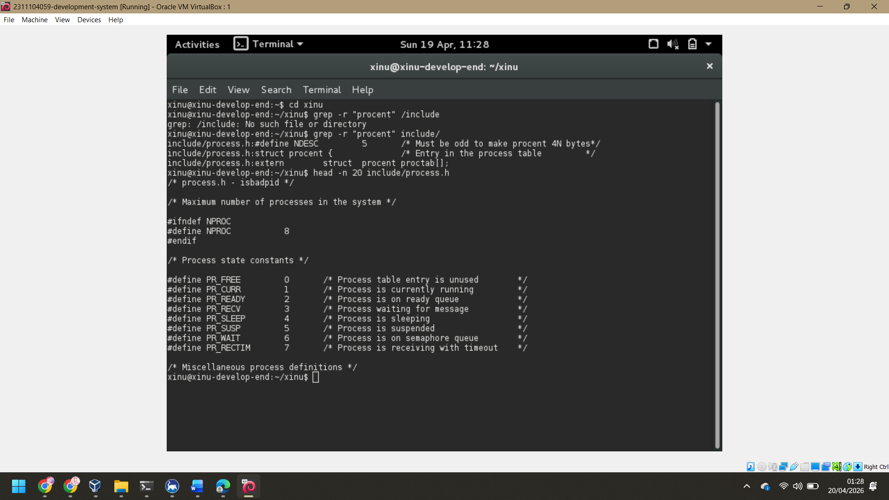

cat include/process.h
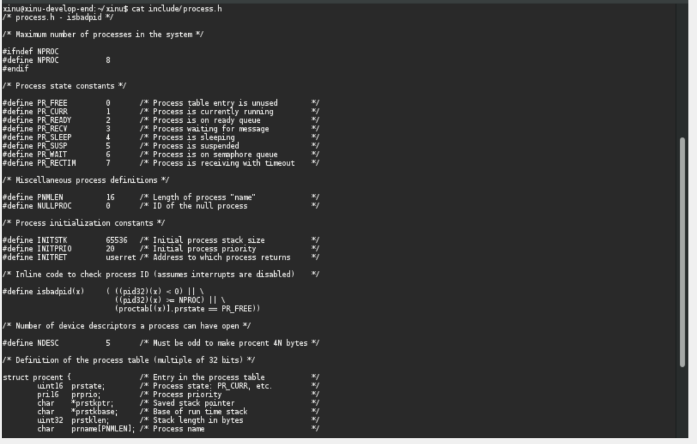

nano include/process.h
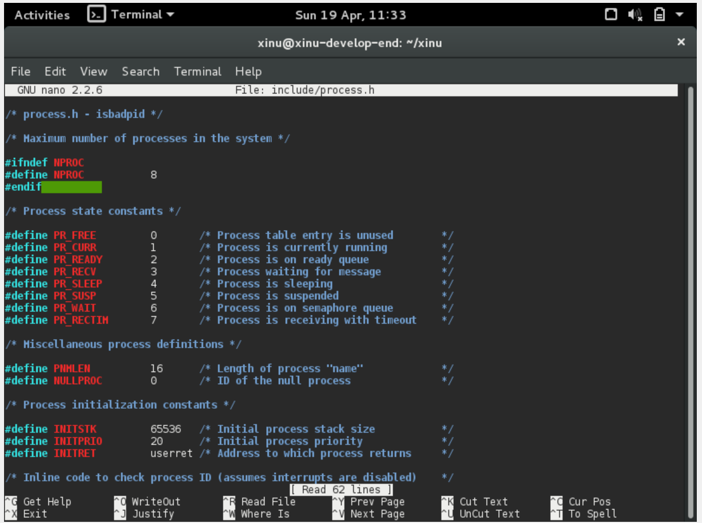

Struktur data proses pada Xinu OS terdapat pada file process.h di direktori include. Hal ini ditemukan menggunakan perintah grep -r "struct procent" .. Struktur tersebut bernama struct procent dan berfungsi sebagai Process Control Block (PCB) yang menyimpan informasi seperti status proses, prioritas, stack, nama proses, parent ID, dan pesan.

- Mengubah welcome banner pada Xinu
  - Carilah file yang menyimpan banner Xinu!
Hint: file berekstensi .h pada direktori xinu/include
  - Carilah file yang menampilkan banner Xinu!
Hint: file berektensi .c pada direktori xinu/shell
  - Ubahlah welcome banner Xinu sehingga menjadi seperti ini:
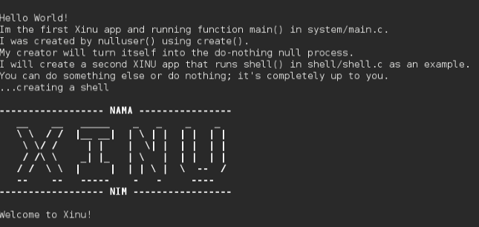
Tambahkan NAMA dan NIM masing-masing, kemudian ubah banner Xinu sesuai dengan selera Anda
  - Setelah melakukan perubahan lakukan perintah berikut ini pada terminal Linux :
• $ cd xinu/compile
• $ make clean
• $ make
• $ sudo minicom
• Jalankan vm backend
Jawaban nomor 4:
- Cari file yang menyimpan banner
Filenya adalah shell.h
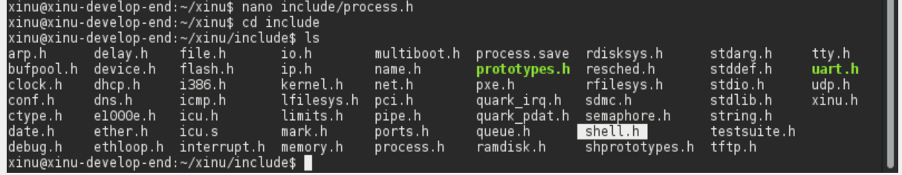

- Cari file yang menampilkan banner
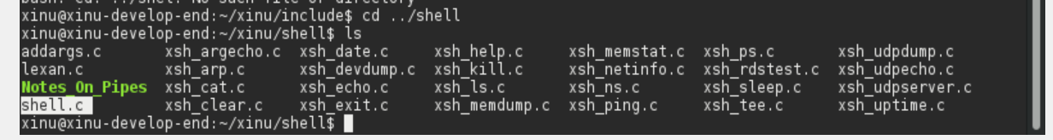
Ini shell.c yang di cari cari, file shell.c bakal nampilin banner ke terminal

- UBAH BANNER (INI BAGIAN UTAMA)
Saya pake nano ../include/shell.h
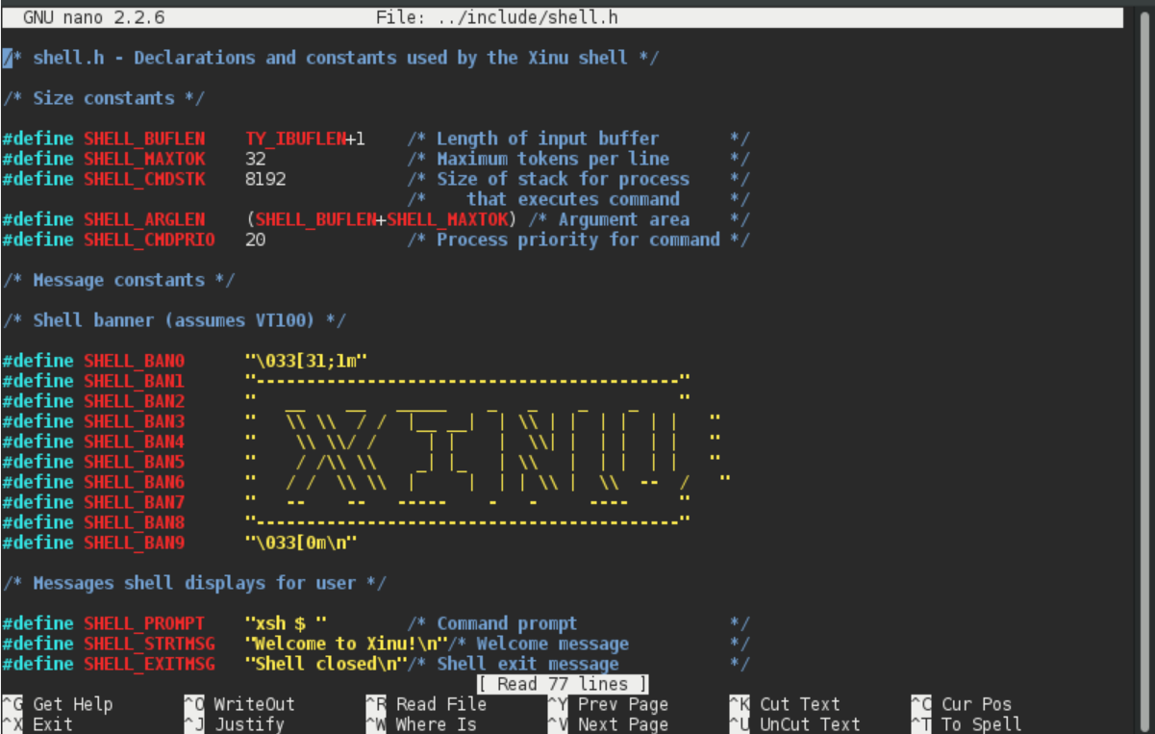

Edit:
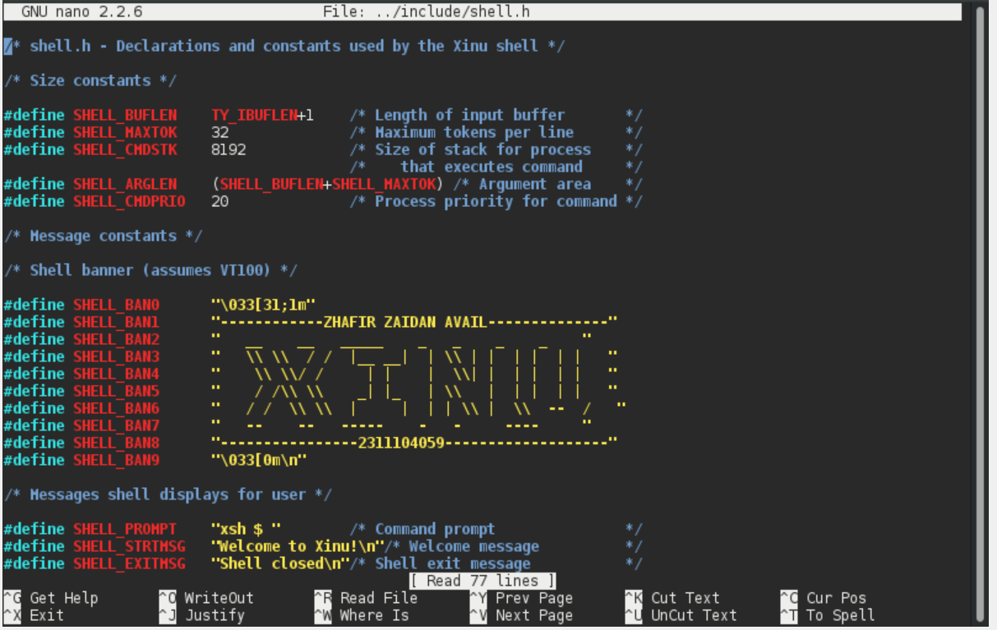
- COMPILE & JALANKAN
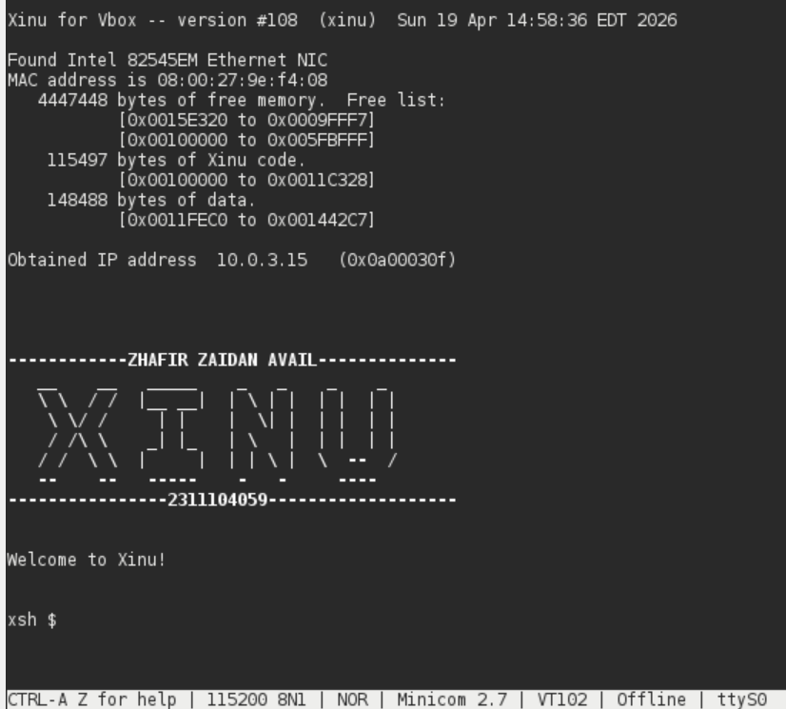
Anjay gacor

